附件2
路线图

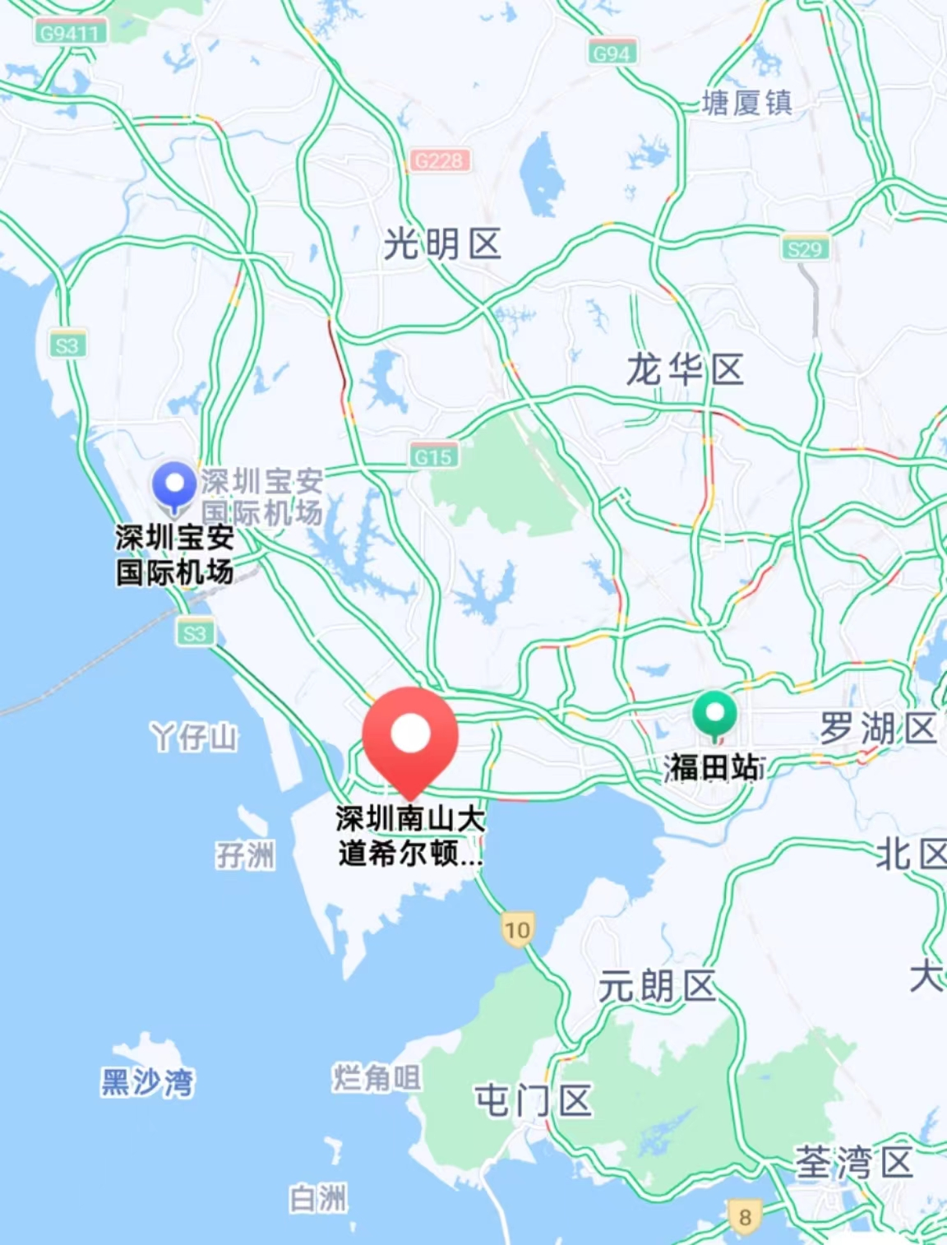

具体地址：深圳南山大道希尔顿花园酒店位于广东省深圳市南山区南山大道1039号。酒店距深圳宝安国际机场23公里，约50分钟车程；距深圳福田高铁站16公里，约30分钟车程。

